Pressemitteilung

Top-Job-Siegel
Weinor als bester Arbeitgeber ausgezeichnet
Sonnen- und Wetterschutz-Experte Weinor wurde mit dem Top-Job-Siegel für herausragende Arbeitgeber-Qualitäten prämiert. Am 22. Februar 2019 nahmen Unternehmensvertreter die Ehrung aus den Händen von Wirtschaftsminister a. D. Wolfgang Clement in Berlin entgegen.

Das Top-Job-Siegel wird vom Zentrum für Arbeitgeberattraktivität, zeag GmbH, und der Universität St. Gallen vergeben und weist Weinor als eines der arbeitnehmerfreundlichsten Unternehmen im deutschen Mittelstand aus. Die Auszeichnung gründet auf einer wissenschaftlich fundierten Mitarbeiterbefragung, die eine große Arbeitszufriedenheit ergab.

Hohe Arbeitszufriedenheit
Bei den Feierlichkeiten in Berlin würdigte der ehemalige Bundeswirtschaftsminister Wolfgang Clement Weinor insbesondere für seine strategische Ausrichtung auf eine nachhaltige Fachkräftesicherung sowie für die kontinuierliche und systematische Weiterentwicklung seiner Qualitäten als Arbeitgeber. Weinor mache sich für eine gesunde Arbeitsplatzkultur stark, die sich in der Qualität der Führungsarbeit und einer hohen Arbeitszufriedenheit in der Belegschaft zeige.

Viel Flexibilität
Die positiven Ergebnisse der Mitarbeiterbefragung spiegeln die konsequente Strategie des Mittelständlers zur Gestaltung eines attraktiven Arbeitsumfelds wider. Besonderes Augenmerk widmet der Familienbetrieb der Vereinbarkeit von Job und Privatem. Zeitliche Flexibilität wird deshalb groß geschrieben, etwa durch individuell wählbare Arbeitszeitmodelle, eine Vielzahl an Teilzeitoptionen oder Homeoffice. Auch Jobsharing-Angebote können Mitarbeiter wählen, ebenso wie saisonal begrenzte Arbeit, für die ganzjährig Gehalt gezahlt wird. Gera

de Kollegen mit Nachwuchs liegen den Kölnern am Herzen. „Da sind wir ganz flexibel“, erklärt Angelika Freericks-Jaekel, Leiterin Personal und Finanzen.
„Sowohl bei der Dauer der Elternzeit als auch beim Wiedereinstieg richten wir uns nach dem Betreuungsbedarf des Kindes.“.Etwas kosten lässt sich der Mittelständler auch die Gesundheitsvorsorge. So organisiert man regelmäßig Untersuchungen, zahlt fürs Fitnessstudio und finanziert nötige Ausstattung wie Schutzkleidung oder Bildschirmarbeitsbrillen mit. Beim Sonnen- und Wetterschutzhersteller gehören solche Benefits zur Unternehmenskultur, die auf respektvollen Umgang und lösungsorientierte Zusammenarbeit setzt, um Motivation zu fördern.

Eigenverantwortung wird gefördert
Ebenso Teil der Firmen-DNA ist der mündige Mitarbeiter, der sich schöpferisch einbringt, Initiative zeigt und stetig dazulernt. „Arbeiten bei Weinor bedeutet Kreativität, Eigenverantwortung, Professionalität und Weiterentwicklung“, fasst die Personalleiterin das Anforderungsprofil zusammen. Den passenden Rahmen dafür hat das Wachstumsunternehmen geschaffen. So bildet es nicht nur eigenen Nachwuchs aus; in regelmäßigen Gesprächen lotet man auch individuelle Entwicklungsperspektiven aus und bietet für alle Bereiche und auf jeder Ebene bedarfsgerechte Weiterbildungsprogramme an, ergänzt durch Trainings zu unterschiedlichen fachspezifischen Themen.

Angelika Freericks-Jaekel fühlt sich durch die Top-Job-Auszeichnung darin bestätigt, in der Personalpolitik den richtigen Weg eingeschlagen zu haben: „Der fundamentale Umbruch in der Arbeitswelt – etwa durch Digitalisierung oder das Bedürfnis nach mehr Work-Live-Balance – stellt völlig neue Herausforderungen an Unternehmen. Das Top-Job-Siegel für Weinor zeigt, dass wir sehr gute Lösungen haben, um auch im Bereich Human Resources langfristig erfolgreich zu sein.“

Medienkontakt:
Christian Pätz
Weinor GmbH & Co. KG || Mathias-Brüggen-Str. 110 || 50829 Köln
Mail: cpaetz@weinor.de || www.weinor.de
Tel.: 0221 / 597 09 265 || Fax: 0221/ 595 11 89

Bildmaterial:

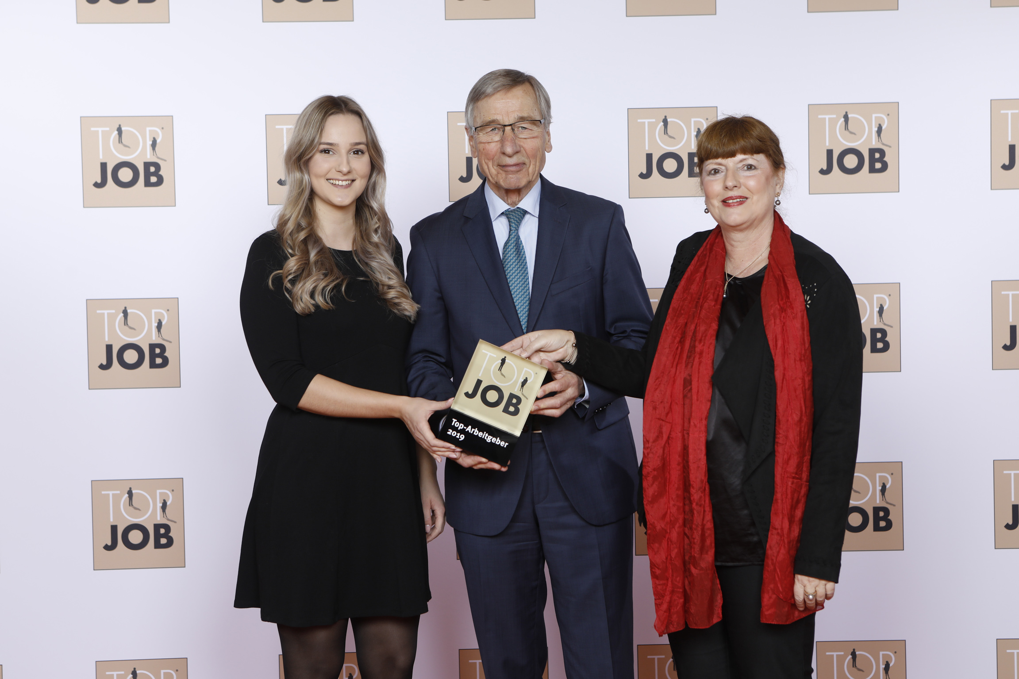
Bild 1:
In Berlin nahmen Weinor-Personalleiterin Angelika Freericks-Jaekel (re.) und Svenja Droege, Projektmanagerin, das Top-Job-Siegel von Wolfgang Clement entgegen.

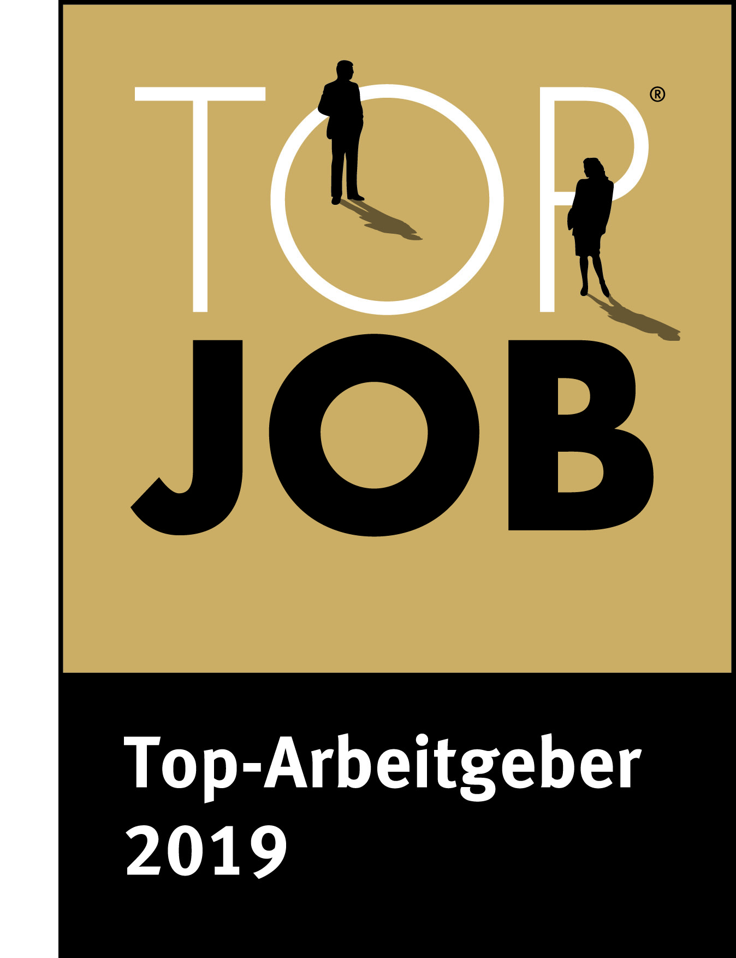
Bild 2:
Weinor wurde mit dem Top-Job-Siegel für herausragende Arbeitgeber-Qualitäten ausgezeichnet.

Fotos: zeag GmbH / KD Busch

